Pregunta 07

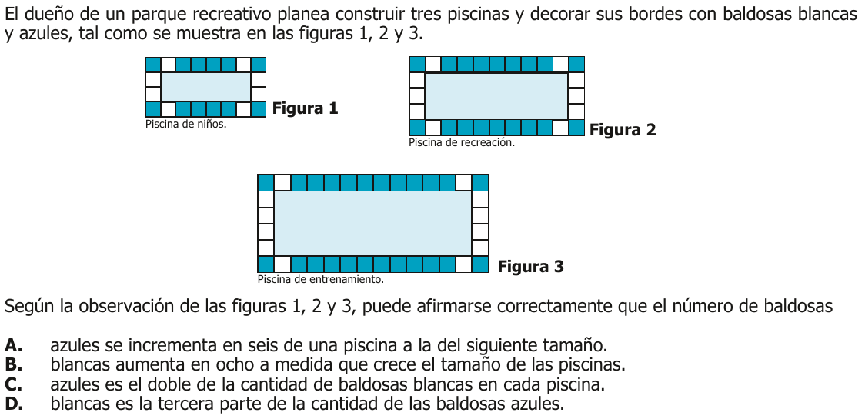

Análisis
Para resolver este problema, primero debemos analizar las figuras proporcionadas y contar las baldosas azules y blancas en cada piscina. Luego, compararemos las opciones A, B, C y D para determinar cuál es la correcta.

Análisis de las figuras

Figura 1 (Piscina de niños)
- Baldosas azules: 12
- Baldosas blancas: 8

Figura 2 (Piscina de recreación)
- Baldosas azules: 18
- Baldosas blancas: 16

Figura 3 (Piscina de entrenamiento)
- Baldosas azules: 24
- Baldosas blancas: 24

Comparación de las opciones

Opción A: “azules se incrementa en seis de una piscina a la del siguiente tamaño.”
- De la Figura 1 a la Figura 2: 18 - 12 = 6 (correcto)
- De la Figura 2 a la Figura 3: 24 - 18 = 6 (correcto)
- Esta opción es correcta.

Opción B: “blancas aumenta en ocho a medida que crece el tamaño de las piscinas.”
- De la Figura 1 a la Figura 2: 16 - 8 = 8 (correcto)
- De la Figura 2 a la Figura 3: 24 - 16 = 8 (correcto)
- Esta opción es correcta.

Opción C: “azules es el doble de la cantidad de baldosas blancas en cada piscina.”
- Figura 1: 12 no es el doble de 8 (incorrecto)
- Figura 2: 18 no es el doble de 16 (incorrecto)
- Figura 3: 24 no es el doble de 24 (incorrecto)
- Esta opción es incorrecta.

Opción D: “blancas es la tercera parte de la cantidad de las baldosas azules.”
- Figura 1: 8 no es la tercera parte de 12 (incorrecto)
- Figura 2: 16 no es la tercera parte de 18 (incorrecto)
- Figura 3: 24 no es la tercera parte de 24 (incorrecto)
- Esta opción es incorrecta.

Conclusión
La opción correcta es la A: “azules se incrementa en seis de una piscina a la del siguiente tamaño.”

Análisis de la Pregunta 2023-Matematicas-11-1-07, según SABER 11 ICFES

Nivel de Desempeño: 2

Competencia: Interpretación y Representación
- Afirmación: Comprende y transforma la información cuantitativa y esquemática presentada en distintos formatos
- Evidencia: Da cuenta de las características básicas de la información presentada en diferentes formatos como series, gráficas, tablas y esquemas

Componente: Numérico-Variacional

Estándar Asociado
Identifico patrones numéricos y los describo verbalmente.

¿Qué evalúa?
La capacidad para identificar y describir patrones de variación en una secuencia de figuras geométricas decoradas con baldosas de dos colores.

Respuesta Correcta: A
La cantidad de baldosas azules aumenta en 6 unidades entre piscinas consecutivas:
- De Piscina 1 a Piscina 2: $18−12=6$
- De Piscina 2 a Piscina 3: $24−18=6$

Análisis de Distractores

Opción B
Los estudiantes que eligen esta opción:
- Identifican correctamente que las baldosas blancas aumentan en 8 unidades
- Sin embargo, esto es solo una característica adicional y no la respuesta pedida
- Confunden el patrón secundario con el principal

Opción C
Los estudiantes que eligen esta opción:
- Intentan establecer una relación multiplicativa en lugar de aditiva
- Realizan cálculos incorrectos:
  - Piscina 1: $12≠2×8$
  - Piscina 2: $18≠2×16$
  - Piscina 3: $24≠2×24$
- No verifican la consistencia de su hipótesis

Opción D
Los estudiantes que eligen esta opción:
- Buscan una relación fraccionaria entre las cantidades
- Realizan divisiones incorrectas:
  - Piscina 1: $8≠\frac{12}{3}$
  - Piscina 2: $16≠\frac{18}{3}$
  - Piscina 3: $24≠\frac{24}{3}$
- No validan sus resultados en todas las figuras

Contenidos Matemáticos Curriculares
- Categoría: Álgebra y Cálculo
- Período: 1
  - Números y Operaciones
    - Patrones numéricos
    - Secuencias

Tipo: Genérico

Eje Axial Disciplinar
Paso 1, Paso 2…: Seguimiento de instrucciones

Tarea
Identificar el patrón de incremento en la cantidad de baldosas azules entre piscinas consecutivas.

Grado: 6° - 7°

